전환사채(CB) LSMC 평가
리픽싱·조기상환청구권이 있는 3년 만기 CB (가상의 예시 상품) | 평가 기준일 2026-10-29 | 포트폴리오용 개인 분석, 투자 권유 아님
요약
- 국내 CB의 미국형 전환권, 조기상환청구권(풋), 리픽싱을 모두 넣은 가상 CB를 LSMC로 평가했다. CB 가치는 액면 100 기준 134.13(±0.07), 전환 53.1% · 풋 35.5% · 만기상환 11.5%.
- 가치 분해: 순수 채권 92.90 + 전환권 29.05 + 조기상환청구권 0.87 + 리픽싱 11.31.
- 엔진 검증: 만기 전환 CB 해석해 121.27 vs MC 121.28(±0.14), 버뮤단 풋 트리 0.1669 vs LSMC 0.1668, 리픽싱 없는 CB 트리 122.88 vs LSMC 122.70.
- 회귀 기저가 결과를 바꿨다: 패리티 다항식만 쓰면 트리보다 0.72 낮았고(LSMC의 아래쪽 편향), 유럽형 CB 해석해를 기저에 넣자 차이가 0.18로 줄었다.
상품 조건 (가상)
항목 | 조건
기초주식 / 최초 전환가액 | JYP Ent. (035900), 기준일 종가 38,600원 = 최초 전환가액 (할증 0%)
만기 / 표면이자 / 만기보장수익률 | 3년 / 0% / 2% (3개월 복리), 만기상환 106.17
전환 | 1년 후 ~ 만기 1개월 전, 매주(모형상 주 단위 행사)
조기상환청구권(풋) | 1.5년 후 3개월마다, 조기상환수익률 2%: 1.50y 103.04, 1.75y 103.55, 2.00y 104.07, 2.25y 104.59, 2.50y 105.11, 2.75y 105.64
리픽싱 | 3개월마다, 주가 < 전환가액이면 주가로 하향. 하한 최초 전환가액의 70%
넣지 않은 것 | 발행사 매도청구권(콜), 희석, 리픽싱 기준가 가중평균 산식

모형과 파라미터
구분 | 값 | 출처 / 근거
주가 과정 | 위험중립 GBM, 주 단위 정확 이산화 | drift = r − q
변동성 (기본) | 44.8% | 최근 3년 일간 로그수익률 (730일), 만기와 같은 기간
변동성 (스트레스) | 48.8% | 최근 1년 (244일). 참고: 전체 44.7% (2014-08-06 ~ 2026-10-29)
무위험금리 | 3.766% | 국고채 3년 (ECOS, 20261029)
신용스프레드 (기본 / 스트레스) | 0.68%p / 6.51%p | 회사채 3년 AA-·BBB- − 국고채 3년 (ECOS, 20261029)
배당수익률 | 2.27% | DART 2025 사업보고서 주당 현금배당금 877원 ÷ 기준일 종가
신용위험 처리 | Tsiveriotis-Fernandes | 전환분은 r, 현금 상환분(만기·풋)은 r + s로 할인
LSMC | 훈련 10만 + 평가 20만 경로 | 회귀계수와 가격을 다른 난수로(out-of-sample), 대조변수

엔진 검증
검증 | 기준값 | LSMC / MC | 확인한 것
① 만기에만 전환하는 CB | 해석해 121.27 / 트리 121.27 | 121.28 (±0.14) | 경로 생성·TF 할인
② 주식 버뮤단 풋(1년, ATM) | 트리 0.1669 (유럽형 0.1648) | 0.1668 (±0.0002) | 회귀·조기행사 로직
③ 리픽싱 없는 CB: 다항식 기저 | 트리 122.88 | 122.16 (±0.07) | 기저가 부족하면 아래로 편향
③ 리픽싱 없는 CB: 해석해 기저 | 트리 122.88 | 122.70 (±0.09) | 본 평가에 쓴 기저

이항트리는 한 주를 여러 스텝으로 나누되 행사는 주 단위 시점에서만 허용해 LSMC와 행사 기회를 맞췄다. TF 트리는 노드마다 전체 가치와 현금 부분을 함께 들고 가며 서로 다른 할인율을 적용한다. 트리 스텝 수에 따른 값: 한 주 2스텝 122.90, 한 주 5스텝 122.86, 한 주 10스텝 122.88, 한 주 20스텝 122.87.
LSMC는 회귀로 추정한 계속 보유 가치로 행사 여부를 정하므로 회귀가 틀리면 덜 최적인 행사를 하게 되고, 그 결과는 참값보다 낮아진다. in-sample(회귀와 가격을 같은 경로로) 값은 122.71, out-of-sample 값은 122.70였다.
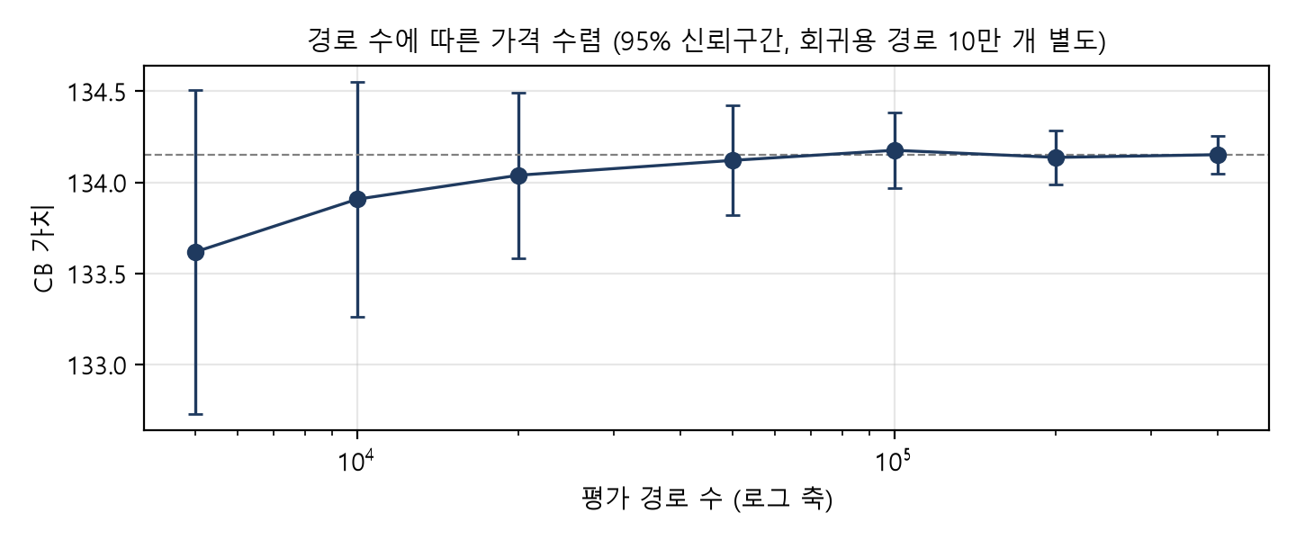
평가 경로 수에 따른 CB 가치 수렴

가치 분해 (액면 100 기준)
구성 | 가치 | 설명
순수 채권 (만기상환만) | 92.90 | 만기상환액을 r + s로 할인
+ 전환권 | +29.05 | 전환만 있는 CB 121.95
+ 조기상환청구권 | +0.87 | 전환 + 풋 122.82
+ 리픽싱 | +11.31 | 전환가액 하향 조정
CB 가치 | 134.13 | 채권 가치(전환권 없음, 풋 포함) 96.39

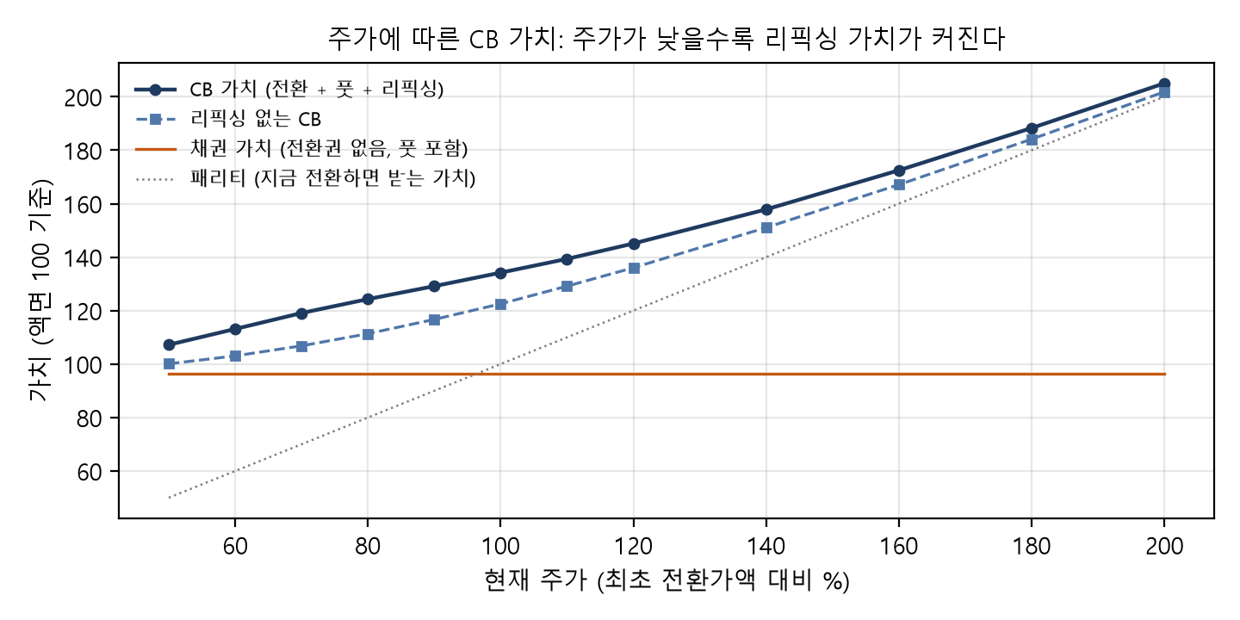
주가에 따른 CB 가치 (같은 난수, 경로 10만 개)
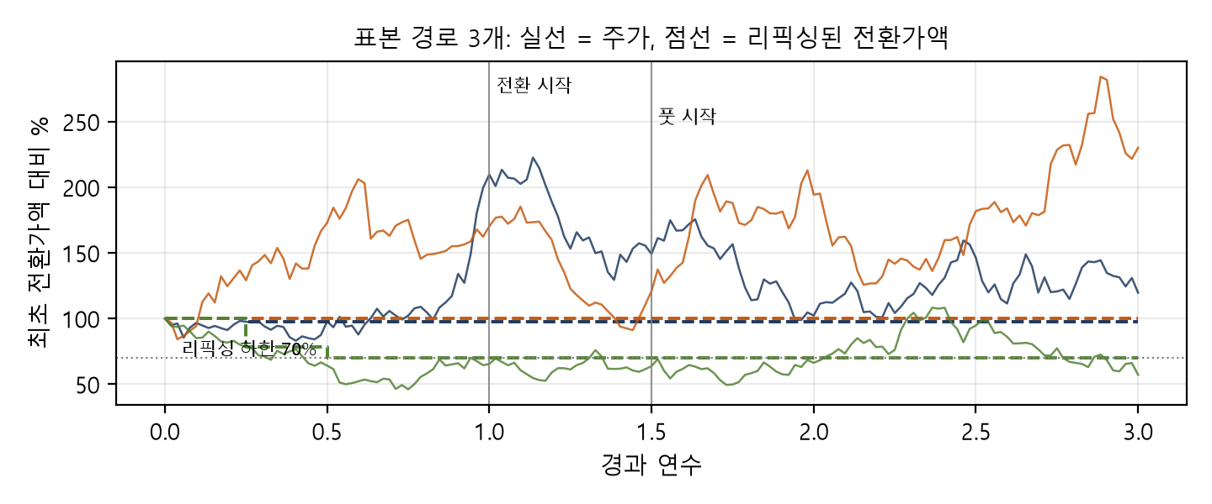
표본 경로와 리픽싱된 전환가액

시나리오
시나리오 | CB 가치 | 채권 가치(풋 포함) | 전환 | 풋 | 만기상환
기본 (3년 변동성, AA-) | 134.13 | 96.39 | 53.1% | 35.5% | 11.5%
변동성 스트레스 (최근 1년) | 136.90 | 96.39 | 50.5% | 37.9% | 11.6%
신용 스트레스 (BBB-) | 128.38 | 88.32 | 52.3% | 41.0% | 6.7%
동시 스트레스 | 130.84 | 88.32 | 49.7% | 43.4% | 6.8%

민감도 (같은 난수로 재평가)
입력 변화 | 가치 변화 (액면 100 기준)
주가 +1% (델타) | +0.503
주가 ±1% 감마 | +0.050
변동성 +1%p | +0.697
신용스프레드 +50bp | -0.545
무위험금리 +10bp | -0.120
배당수익률 +1%p | -1.452

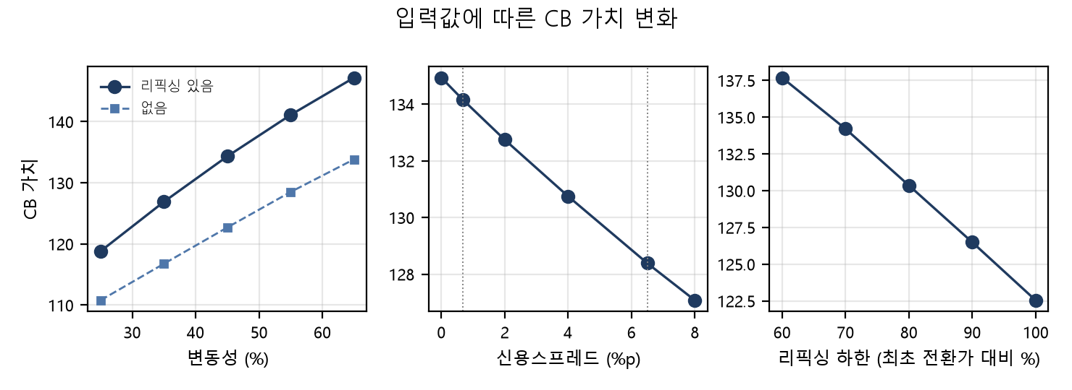
변동성·신용스프레드·리픽싱 하한에 따른 CB 가치
한계와 다음 단계
- 상수 과거 변동성을 썼다. 실무라면 상장 옵션이 없는 개별 주식의 변동성을 어떻게 정할지(과거 변동성 기간, 유사 종목)가 가장 큰 가정이다.
- 신용스프레드는 발행사 개별 등급이 아니라 회사채 AA-·BBB- 평균 스프레드로 시나리오를 나눴다.
- 리픽싱 기준가는 실제 약정의 가중평균 산식 대신 리픽싱일 주가로 단순화했고, 발행사 매도청구권과 희석은 넣지 않았다.
- LSMC 결과는 회귀 기저에 따라 아래로 치우칠 수 있다. 리픽싱이 있는 경우는 트리 기준값이 없어 같은 기저의 편향이 리픽싱 없는 경우와 비슷하다고 가정했다.

